UART

Gemaakt door: Daphne Gijsbers

Versietabel
Versie | Datum | Verandering
1.0 | 13-12-2022 | Challenge 1
1.1 | 14-12-2022 | Kleine aanpassingen document

Inhoud
Versietabel 2
1.0 Voorwoord 4
2.0 Challenge 1 – ASCII terminal server 5
3.0 Designing soft serial 7

1.0 Voorwoord
In opdracht voor fontys communicatie werd er gevraagd om een eigen UART libary te maken en daar een verslag over te schrijven.
In dit document word eerst een basis ascii server beschreven hoe dat gemaakt is als een opwarming naar de eigen soft serial.
Daarna word er beschreven over het design van de soft serial en als laatste de implementatie van de code.

2.0 Challenge 1 – ASCII terminal server
In de eerste challenge werd er gevraag dom een basis ASCII server te maken die de staat van de pins kon laten zien met een druk op de knop
Daarbij werd gevraagd dat als je een S zou sturen dan zou de server moeten opstarten, een D moet laten zien wat de input status is van pinnen 8 tot en met 13. Een A zou de input status van pin 0 tot en met 5 moeten laten zien. En als laatste bij het sturen van C moet hij de server uit zetten en het scherm legen.
om bij te houden of de server aan of uit is houden we een globale variable bij buiten de loop die true of false is (bool).
Ook moeten we in de setup de default serial class gebruiken en die begint op 9600 baud, de snelheid van de communicatie bit/s. het standaard bit patroon van de serial class is 8n1 (8 bits, geen parity bit en 1 stop bit). Ook gebruiken we DDRB om alle pinnen van 8 tot en met 13 te initializeren naar input.
In de loop vragen we of er een byte beschikbaar is met de Serial.available(). Als dat zo is dan gaan we checken of de server aan staat met de globale bool die we eerder hebben aangemaakt. Als dat dan ook zo is dan gaan we kijken of het gestuurde character een D is. Als dat niet is dan checken we voor de andere characters. Als hij het character gevonden heeft dan voert hij de taken uit die hij moet doen per character.
Als het character een C is binnen de loop dat de server aan staat dan veranderen we de globale bool naar false en met ANSI ecsape code word het terminal leeg gemaakt.
Als de server niet active is dan controleren we alleen of het character C binnen gekomen is. Mocht dat zo zijn dan word de server actief veranderen we de globale bool op true en dan stuurt de terminal een welkom bericht.

Als je de terminal opstart en dan op S drukt dan krijg je het welkom bericht, Als je dan op een van de andere knoppen drukt dan laat hij goede resultaten zien van de pins. Als er op C word gedrukt dan word het scherm schoongemaakt.
Na het afsluiten van de server en op S word gedrukt start de server weer op zoals te zien in de afbeelding hiernaast

3.0 Designing soft serial
UART is normaal gebruikt door een hardware controller, maar het is niet te moeilijk vanuit een technisch aspect. Als je directe controlle hebt over de hardware pins dan kan je daar een software implementatie op schrijven.
De software moet 5 tot en met 8 bits data kunnen handelen, ook moet het non parity/oneven partity/even parity moeten kunnen handelen.
De software moet ook 1 of 2 stopbits moeten kunnen handelen en het moet een receiving en transmitting state hebben en als laatste moet het kunnen communiceren in full-duplex.
In dit diagram kun je het interne state machine zien.

Dit is het main deel van de arduino code en het lijkt heel veel op de arduino uno software serial voorbeeld programma’s

Dit is de eerste SS functie, ssbegin. Dit zorgt ervoor dat alle waardes dat de implementatie wilt gezet worden. Maakt de buffer school en zet de internal state op IDLE. Ook zorgt het ervoor dat de interrupt aan de RX pin word gezet, en alle pinmodes en timers worden gezet.

De timer waardes zetten gebeurt in bovenstaande functie initTimer().
De OCR factor word bepaald met de prescaler in gedachte. Als de OCR factor een baud rate wil die te hoog is om te passen in het OCR register de prescaler word globaal veranderd en gebruikt in de rest van het programma.
Eerst worden alle interrupts uit gezet. Alle registers worden aangepast voor een count-compare interrupt trigger in register OCR1A.de OCR factor word gezet en de interrupt is unmasked daarna word de prescaler bits voor de timer worden op 0 gezet, dat stopt de timer. Daarna mogen de interrupts weer gaan werken. De timer is nu helemaal klaar om te gaan werken, om die aan te zetten roep je hem aan met StartTimer(). En haltTimer() zorgt ervoor dat de timer helemaal stopt.

The timer is voor allebei receiving en transmitting. Eerst word de state van het systeem bepaald . als er bits verzonden worden de PIND register leest direct in plaats van DigitalRead() functie om tijd te besparen.
De read bit is in het bit register gezet om de pointer te verhogen. Als de pointer de waarde heeft die gelijk is aan de verwachte waarde van de bytes de FinalizeRX() functie word aangeroepen. Die zorgt ervoor dat de data opgeruimd word, haalt de control bits weg en veranderd het terug in character data.
Dat character word in een read register gezet zodat de gebruiker het weer kan lezen.
Als de bits verzonden worden, word het PORTD register gechecked, veranderd en teruggeschreven apart van elkaar om er voor te zorgen dat de lijn niet veranderd voor een paar microseconden anders kan dat de receiver verwarren. Dezelfde check word gedaan om te kijken of er net zoveel bits ontvangen zijn dan dat er verwacht werd en een soort gelijke functie als FinalizeRX() word aangeroepen om te checken of het systeem opgeruimd is en klaar is om een nieuw character te ontvangen of te versturen.

Als je kijkt naar het signal dan kun je het eerste character “U”, of 0x55 zien dat die verstuurd is. De timing is zoals verwacht, 104 uS per bit ongeveer 9.620kHz. als je inzoomt op het signaal dan kan je zien dat de timing van elke pulse is 104.2 uS en dat is precies 9.600 kHz.
Aan het eind van de trace is de tweede U verzonden en daaruit kun je zien dat het systeem werkt zoals je zou willen. Alleen als je dan naar het terminal gaat kijken dan ziet het eruit dat er toch iets fout gaat. De eerste U word ontvangen maar de tweede U veranderd in een asterisk en de volgende in in een kleine y.
Na een paar aanpassingen in het aantal bits die worden verzonden door de ISR het volgende is te zien op de display:
En na een beetje debuggen de tekst van DIT_is_een_TEST_ te zien op de terminal en daaruit is te zien dat de transmitting kan van het systeem blijkt te werken.

Testen ontvangen
Het volgende is het testen van de ontvangen bitjes. Omdat het dezelfde clock signaal gebruikt als het verzenden hoort het geen probleem te vormen omdat het versturen werkt.
De oscilloscope signaal zoals te zien in de onderstaande afbeelding laat een bit zien die getoggled word in de timer interrupt, te verglijken met de ontvangen data. De byte die verzonden is is een hoofdletter U:
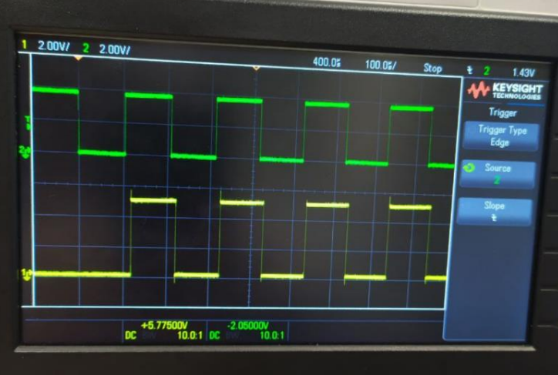
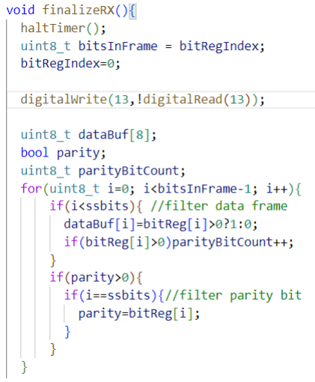

in bovenstaand plaatje is de main functie te zien. De timer ISR is al besproken eerder in het document en de RX triggert de ISR werkt helemaal te zien in het vorige plaatje, omdat de clock start op de gewenste tijd.
Deze functie stopt de timer eerst en bewaardt de bitRegIndex voor later in het programma. Een databuf is gemaakt om de character data bits in op te slaan. Parity variables zijn ook voorbereid.
Als volgende word de frame gefilterd. De start bit word al sowieso weggehaald dus die hoeven we ook niet te filteren. Vervolgens leest het n=ssbits (hoeveelheid bits) in ons geval 8 bits en stoppen die in de databuf. De parity data word gevuld na mate het programma vordert.

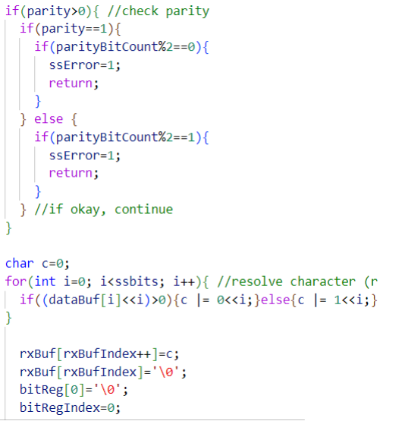
De parity word gecontroleerd. Als het klopt hij gaat verder in de code, als de parity niet klopt dan word de parity error flag hoog gezet en dan gaat hij uit deze hele functie. Het checken of de flag hoog staat is nu nog niet geïmplementeerd . daarna het character zelf is klaargemaakt en de databuf data word geschoven in het character.
De character is nou toegevoegd aan de rxBuf op de huidige index, en het schuift mee met de index pointer. Het character is nu op het verhoogde index en word veranderd in een null character voor string veiligheid.
Het bit register word gereset voor het volgende character en de RX trigger interrupt word opnieuw gestart.

Na een lange tijd van debuggen waar veel rare waardes en errors, was er een fout te vinden in de debugging code, na het schrijven van andere debug code die niet gebruik maakt van bitreg en na het proberen met het inverten van de bits en het veranderen van de command die de bits van de databuf moet gebruiken om er een character van te maken het volgende was er te zien.
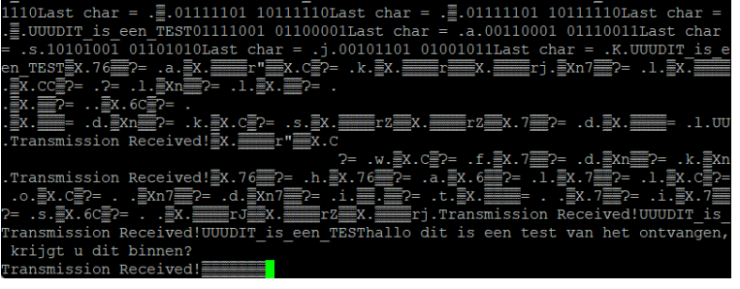
Toen de databug covertie regel was correct, waren die bits boven aan het display herkenbaar aan een hoofdletter A maar inverted. Na het veranderen van de bit inversion wanneer de bits in de databuf komt kan je na DIT_is_een_TEST een kleine letter a zien. Na het opschonen van de code kon de code meerdere character laten zien. Als er een newline word verzonden de implementatie kans van de SoftSerial code herkende het als een character en aantwoorden met “Transmission Received”. Om te laten zien dat het process een succes was.

